«Шәкәрім атындағы ЖББМ» КММ

**«Қазақстан Республикасының Мемлекеттік насихаттау бойынша 2024-2025 оқу жылына арналған іс-шаралар жоспарының есебі»**

2024-2025ж

КГУ «ОШ имени Шакарима»

2”Б” класс

Классный час

“25 октября-День Республики”.

Именно в этот день в 1990 году была принята Декларация о государственном суверенитете Казахской ССР, ставшая первым шагом страны на пути к Независимости.

Классный руководитель: Ряснянская Татьяна Григорьевна

<https://www.instagram.com/p/DBYfVQusjvI/?igsh=MTlpZWt2OGdrZ2djNA==>

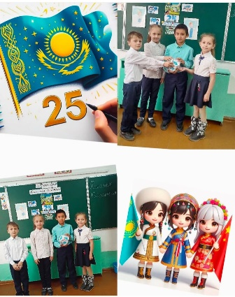

"Шәкәрім атындағы ЖББМ" КММ

25 қазан Республика күніне орай "Мәңгілік жаса, қыран елім Қазақстаным" атты іс шара жоспары бойынша

"Гимн" айту челленджі өткізілді

<https://www.instagram.com/reel/DBf3W4oMh1E/?igsh=dHBsYXM4bmM1cnMw>

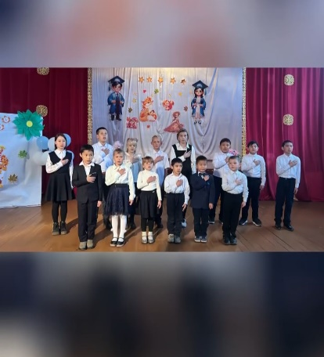

КГУ «ОШ имени Шакарима»

По плану «Мәңгілік жаса, қыран елім Қазақстаным" мероприятий посвященных ко «дню Республики 25 октября» была проведена выставка книг

Библиотекарь: Горбань Л.С.

<https://www.instagram.com/p/DBixTodMVah/?igsh=Mzh1NzdnNHVxaWNo>

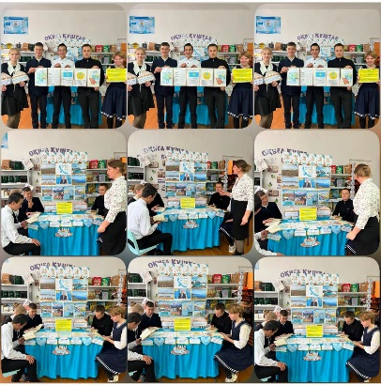

Қарағанды облысы білім басқармасының Шет ауданы білім бөлімінің "Шәкәрім атындағы ЖББМ" КММ

"Жас Ұлан" "Жас Қыран" ұйымына салтанатты түрде қабылдау іс-шарасы өткізілді.

аға вожатый: Дворук Н.А.

<https://www.instagram.com/reel/DCiiIOQohed/?igsh=MWd3bDdybXB2Nmx6eg==>

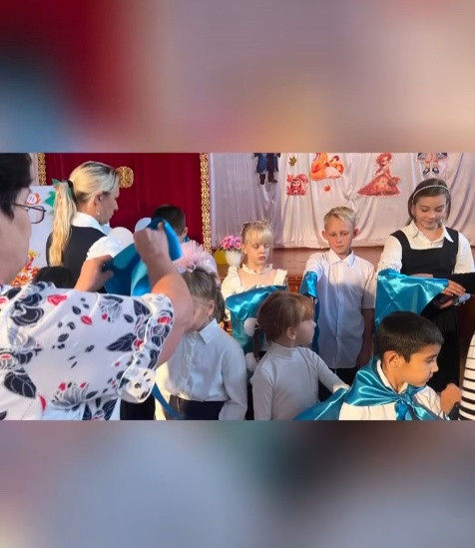

Қарағанды облысы білім басқармасының Шет ауданы білім бөлімі «Шәкәрім атындағы ЖББМ» КММ

Сынып сағатының тақырыбы: «Тәуелсіз елім Қазақстан» «Қауіпсіздік және жол қозғалысын ұйымдастыру» ЖЖЕ

«Өзіңіз туралы жеке ақпаратты беру қауіп»

Сабақтың мақсаты: оқушыларды еліміздің қысқаша тарихымен, мемлекеттік рәміздерімен таныстыру. Желтоқсан оқиғасы арқылы жүздеген жылдар бойы бабаларымыздың армандаған егемендігіне қол жеткізгенімізді, осы тәуелсіздікке жету жолында талай боздақтарымыздың жалған айыппен шейіт болғандарын көрермендерге жете ұғындыру, оқушылардың дүниетанымын кеңейту;

8»А» сынып жетекшісі: Байтанова Айнур Мейранбаевна

<https://www.instagram.com/p/DDWjs35tOzG/?igsh=d3VrczBzdGVtejlo>

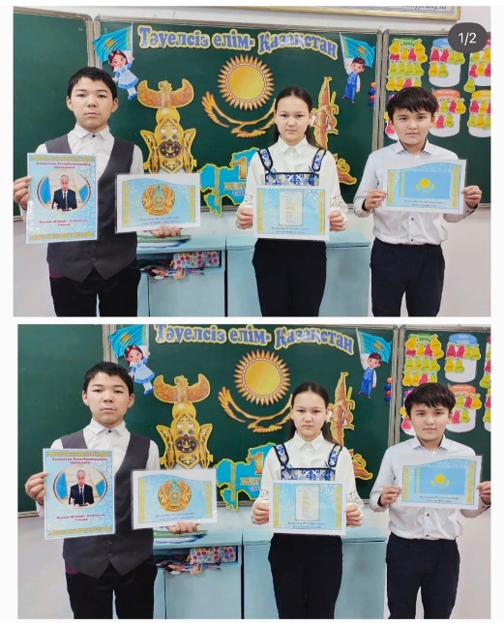

Управление образования Карагандинской области, отдел образования Шетского района, КГУ «ОШ имени Шакарима»

З»б» класс- классный час,посвященный Дню независимости.

Цели: расширение кругозора учащихся о празднике и его значении, воспитание гражданственности,развитие чувства патриотизма, углубление знаний о достижениях и успехах современного Казахстана.

Кл. рук. Ильянова Е.А.

<https://www.instagram.com/p/DDWj3D4tI3y/?igsh=ZWE1ZWNteXVrZnl3>

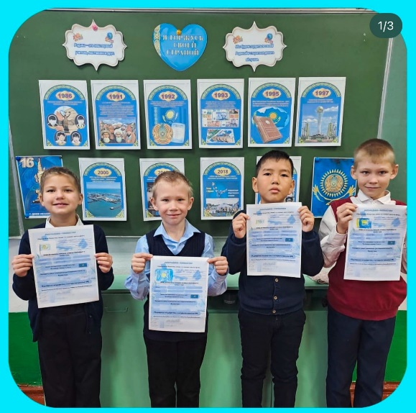

Управление образования Карагандинской области отдела образования Шетского района

КГУ»ОШ им.Шакарима «09.12.24г. 7б кл. 16 декабря- День Независимости.Цели: развитие в личности высокой социальной активности, гражданской ответственности, духовности, становление личности.

Классный руководитель: Дворук Н.А.

<https://www.instagram.com/p/DDWkC1TNGma/?igsh=MWxrNWF6Z3MwYm1vcw==>

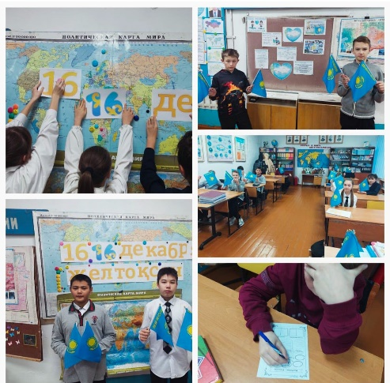

Управление образования Карагандинской области отдела образования Шетского района

КГУ «ОШ имени Шакарима»

Классный час

2”б” класс

Тема:16 декабря -День Независимости РК.

Дата для проведения «Дня Независимости Казахстана» была выбрана не случайно. 16 декабря 1991 года Верховный Совет Казахстана принял закон о Независимости и государственном суверенитете Республики. После распада СССР Казахская Советская Социалистическая Республика стала последней из союза на постсоветском пространстве, провозгласившей свой государственный суверенитет.

Классный руководитель: Ряснянская Татьяна Григорьевна

<https://www.instagram.com/p/DDWkSOlNhsw/?igsh=eHA0OXQ1eTA1NTZv>

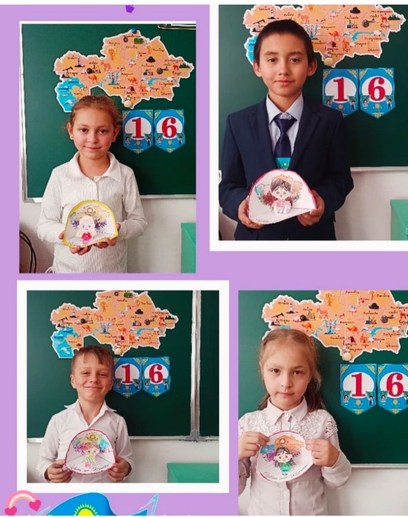

Қарағанды облысы білім басқармасы Шет ауданы білім бөлімі “Шәкәрім атындағы ЖББМ” КММ

Қазақстан Республикасының Тәуелсіздік күнің мерекелеу іс-шара жоспары бойынша

"Ұллтық рух -Тәуелсіздік тірегі" тәрбие сағаты өткізілді.

Оқушыларды отаншылдыққа, ұлтжандылыққа, туған жеріне, атамекеніне деген сүйіспеншіліктерін арттыруға дұрыс бағыт-бағдар беру, өз елінің тарихын сыйлауға үйрету, оқушыларды патриоттық рухта тәрбиелеу. Өз елін,жерін қорғайтын ұрпақ тәрбиелеу.

сынып жетекші: Абжанова А.М.

<https://www.instagram.com/reel/DDeruSHIbDU/?igsh=dG9xa3EwNWsycWM0>

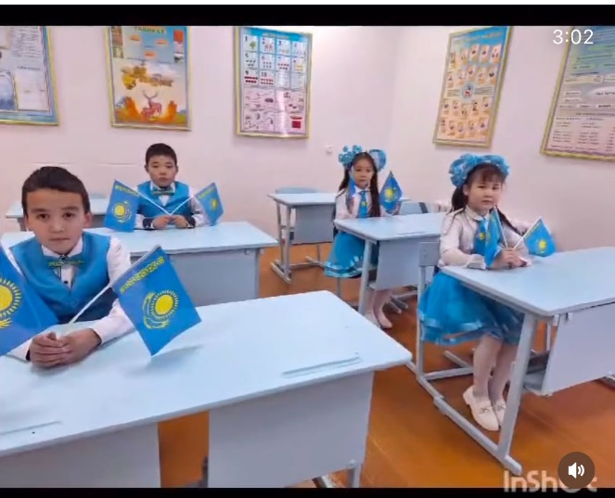

Қарағанды облысы білім басқармасы Шет ауданы білім бөлімі “Шәкәрім атындағы ЖББМ” КММ

Қазақстан Республикасының Тәуелсіздік күнің мерекелеу іс-шара жоспары бойынша

“Елімнің еркіндігі- Тәуелсіздік" атты сурет байқауы өткізілді.

жетекші: Уйсимбаева А.С.

#біртұтас_тәрбие

<https://www.instagram.com/p/DDeuqSAImkC/?igsh=MWl2bGoxMXlmNDliNg==>

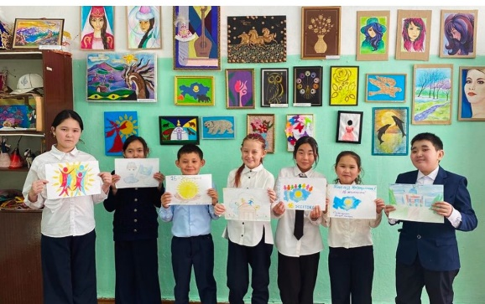

Қарағанды облысы білім басқармасы Шет ауданы білім бөлімі "Шәкәрім атындағы ЖББМ" КММ

Қазақстан Республикасының Тәуелсіздігіне арналған іс-шара жоспары бойынша

16- желтоқсан Қазақстан Республикасының Тәуелсіздік күні "Тәуелсіздік жетістіктері" атты кітап көрмесі өткізілді.

Ұлы дала тарихынан бастап, Тәуелсіздік алғаннан кейінгі Қазақстанның дербес мемлекет ретінде қалыптастыру тарихына шолу жасау

кітапханашы: Горбань Лариса Сергеевна

#біртұтас_тәрбие

<https://www.instagram.com/p/DDgzz4oOKOp/?igsh=MXJiYXpzMjBjM3V6NQ==>

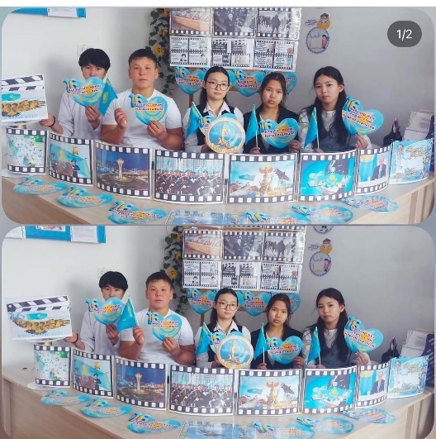

**SWOT талдауы**

|  |  |
| --- | --- |
| **S – Күшті жақтары (Strengths):**  ✅ Мақсат айқын – оқушылар арасында адалдық, әділдік, жауапкершілік құндылықтарын насихаттау.  ✅ Мектеппен тығыз байланыс – клуб іс-шаралары оқу-тәрбие үдерісімен ұштасып жүргізіледі.  ✅ Оқушылардың белсенділігі – ерікті түрде қатысу ынта мен қызығушылықты арттырады.  ✅ Тәрбиелік мәні жоғары – сыбайлас  жемқорлыққа төзбеушілік мәдениетін қалыптастырады. | **W – Әлсіз жақтары (Weaknesses):**  ⚠️ Шынайы проблемалардан алшақтық – оқушылар үшін сыбайлас жемқорлық ұғымы абстрактілі болуы мүмкін.  ⚠️ Тұрақты мотивацияның жетіспеуі – кей оқушылардың белсенділігі уақыт өте төмендеуі ықтимал. |
| **O – Мүмкіндіктер (Opportunities):**  🌟 Заманауи технологияны қолдану – бейнероликтер, квест ойындар, дебаттар арқылы тиімділік арттыру.  🌟 Басқа ұйымдармен серіктестік – ЖОО, үкіметтік емес ұйымдар, құқық қорғау органдарымен бірлескен жобалар.  🌟 Қоғамдық пікір қалыптастыру – мектеп оқушылары арқылы отбасы,  қоғамда сыбайлас жемқорлыққа қарсы көзқарас тарату. | **T – Қауіптер (Threats):**  ❗ Қызығушылықтың төмендеуі – егер іс-шаралар мазмұны жаңартылмаса, қызығушылық азаюы мүмкін.  ❗ Мектеп ресурстарына тәуелділік – әкімшіліктің қолдауы азайса, клуб белсенділігі төмендейді. |
|  | |